Zlatan Kulenović*
Ante Munitić**
Marko Hell***

ISSN 0469-6255
(40-43)

DINAMIČKI MODEL UPRAVLJANJA
EDUKACIJSKIM SUSTAVOM
BRODOSTROJARA

The Dynamic Management Model of
Marine Engineers Educational System

UDK 378:629.12
Prethodno priopćenje
Preliminary communication

Sažetak
Ovim radom predstavljen je simulacijski model edukacijskog sustava brodostrojara u svrhu lakšeg upravljanja razvojem. On je rezultat početnog istraživanja na znanstvenom projektu "Računarski simulacijski model pomorskog edukativnog sustava Hrvatske". Modelom je opisana njegova dinamika i utjecaj na okolinu, na osnovi kojeg se mogu izraditi scenariji razvoja. Ovako izrađen model, moguće je, uz male dorade, primijeniti i na druge edukacijske sustave koji imaju sličnu strukturu. Iz navedenog je vidljiva važnost izrade modela cjelokupnog visokog školstva pomoraca, a samim tim i cjelokupnog projekta.

Summary
The paper presents the simulation model of marine engineers educational system in order to facilitate the development management. The paper has been the result of the preliminary research work "Computer Simulation Model of Croatian Maritime Educational System". The model describes its dynamic and the effects on the environment. This model (with small adaptation) can be applied to other educational systems with similar structures. All the above mentioned emphasizes the necessity to create the higher school maritime educational model together with the entire project.

* Prof. dr. sc. Zlatan Kulenović, e-mail: zlatan.kulenovic@pfst.hr, Visoka pomorska škola Sveučilišta u Splitu
** Prof. dr. sc. Ante Munitić, e-mail: munitic@pfst.hr, Visoka pomorska škola Sveučilišta u Splitu,
*** Marko Hell, prof., e-mail: marko.hell@pfst.hr, Visoka pomorska škola Sveučilišta u Splitu
1. Uvod
Introduction

Pod pojmom upravljanja edukacijskim procesom podrazumijeva se proces koji se realizira donošenjem odluka [4]. Težina donošenja odluke ovisi o složenosti sustava, te njegove interakcije s okolinom. Kako bi se pojednostavnilo shvaćanje određenog sustava, te na taj način pojednostavnilo i donošenje odluka, tj. upravljanje sustavom, izgrađuju se modeli sustava i njegovog ponašanja. Model je uzorak nekog sustava i njegova je namjena olakšavanje prikupljanja, za promatranje bitnih, informacija o stvarnom sustavu [7]. Problem selekcije informacija ovisit će o kvaliteti izgrađenih modela.
Edukacijski sustav je dinamički sustav. To znači da je u model potrebno uključiti i komponentu vremena. Relativno mlada metodologija za modeliranje ovakvih sustava je sustavska dinamika (System Dynamic). Sustavska dinamika (System Dynamic) je jedna od sustavskih metodologija istraživanja, modeliranja i optimiziranja složenih dinamičkih sustava. Predstavljena je prilikom promatranja ponašanja industrijskih sustava (Jay Forrester je predstavio u svom dijelu Industrial Dynamics 1961. godine), doživjela je svoju široku primjenu kako u tehničkim tako i u društvenim znanostima. Znanost iz dana u dan otkriva da se dinamika mnogih sustava, zbog svoje složenosti, ne može opisati klasičnim matematičkim spoznajama. Stoga se sustavska dinamika može smatrati uspješnom prirodnom dopunom matematičke analize.
Ovim radom promatrat ćemo edukacijski proces brodostrojara kao okosnice pomorskog kadra. Prilikom modeliranja bit će korištena metodologija sustavske dinamike. Nakon definiranja problema, u drugom će se poglavlju na osnovi verbalnog modela izgraditi strukturni model edukacijskog sustava brodostrojara. Predstavljanje modela dijagramom toka kao i njegovog matematičko-računarskog modela, bit će napravljeno u programskom paketu POWERSIM i prikazano u trećem poglavlju. Ispitivanje validnosti provedeno je uspoređivanjem dobivenih rezultata sa službenim podacima Visoke pomorske škole u Splitu.
Zaključne misli dane su u četvrtom poglavlju, dok je u petom dan popis literature korištene prilikom pisanja ovog rada.

2. Definiranje edukacijskog sustava brodostrojara
Definition of marine engineer educational system

U ovom poglavlju definirat ćemo ciljeve promatranja edukacijskog sustava brodostrojara. Verbalno ćemo opisati edukacijski sustav brodostrojara, te na osnovi njega izraditi strukturni dijagram.

2.1. Mentalno verbalni model
Mental-verbal model

S obzirom na učestale reforme pomorskog studija u zadnjih deset godina, brojčano stanje studenata promatrat ćemo kroz dvogodišnji i četverogodišnji studij.
Proces obrazovanja pomoraca započinje upisivanjem prve godine studija, što pozitivno utječe na brojčano stanje na prvoj godini. Od ukupnog broja studenata prve godine jedan dio završi prvu godinu, dok drugi ponavlja ili odustaje od daljnjeg studiranja, što ima negativnog utjecaja na broj studenata.
Drugu godinu studija upisuju studenti koji su završili prvu godinu što ima pozitivnog utjecaja. Na ovoj godini ovisno o vrsti studija studenti koji su završili drugu godinu upisuju apsolventski staž ili nastavljaju studiranje četverogodišnjeg studija, što se negativno odražava na brojčano stanje. Ostatak studenata koji ne završi drugu godinu, također negativno utječe na stanje. Svi studenti dvogodišnjeg studija koji su upisali apsolventski staž, diplomiraju u prosjeku kroz tri godine.
Na trećoj godini studija dio studenata završava, dok dio odustane što negativno utječe na brojčano stanje studenata na trećoj godini, za razliku od pozitivnog utjecaja studenata koji su završili drugu godinu. Studenti koji su završili treću godinu čine pozitivni utjecaj na brojčano stanje studenata četvrte godine. Na četvrtoj godini, dio studenata upisuje apsolventski staž, te diplomira u prosjeku kroz dvije godine. Ostali studenti ili ne završe ili nikada ne diplomiraju četverogodišnji studij. Ova dva zadnja toka imaju negativni utjecaj na stanje studenata na četvrtoj godini.

2.2. Strukturalni dijagram
Structural diagram

Iz verbalnog modela u kojem su jasno iskazani tokovi i njihov utjecaj, može se uočiti da stanje svake godine ovisi o utjecaju njegovih ulaznih i izlaznih tokova.
Ovo se može grafički prikazati na primjeru prve godine, slika 1.

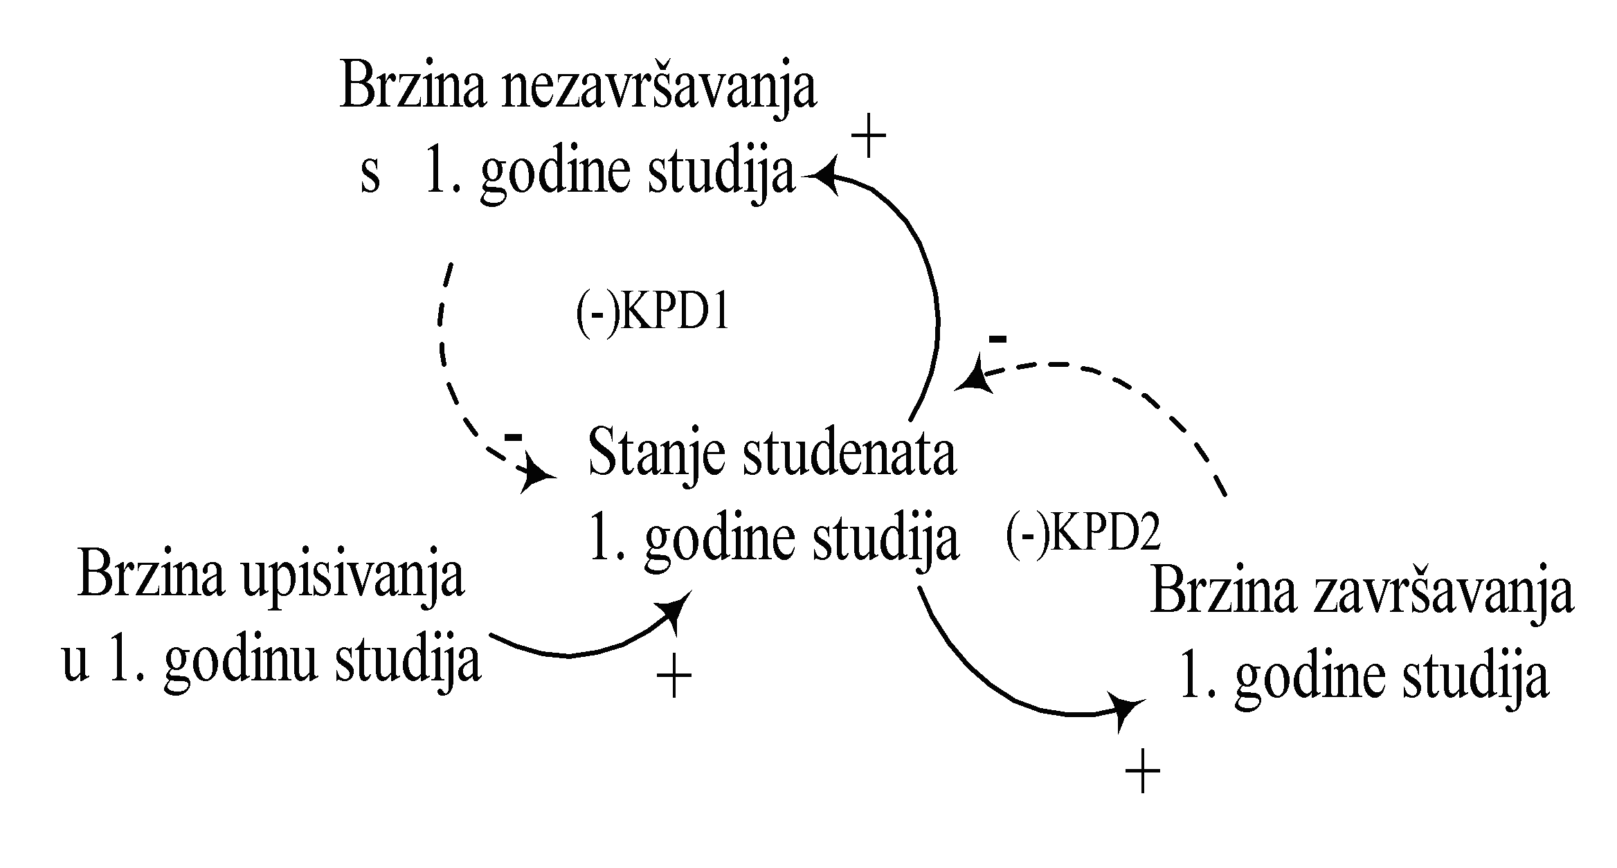

Slika 1. Strukturni dijagram prve godine studija
Figure 1. Structural diagram of the first year degree

U prikazanom odsječku vrijedi sljedeća uzročno posljedična veza (UPV): ako raste brzina upisivanja u 1. godinu studija povećava se i stanje studenata 1. godine studija, što znači pozitivni (+) predznak UPV. Povećanjem brzine završavanja 1. godine studija smanjuje se stanje studenata 1. godine studija, što ima negativan (–) predznak UPV. Brzina nezavršavanja 1. godine studija svojim povećanjem umanjuje stanje studenata na prvoj godini studija, što znači negativni predznak (–).
Model edukacijskog sustava brodostrojara sadrži 14 sličnih krugova s povratnim djelovanjem (KPD), što je moguće vidjeti iz strukturnog dijagrama modela prikazanog na slici 2.

3. Prezentacija modela u programskom paketu POWERSIM
Powersim model presentation

Powersim je jedan od programskih paketa pomoću kojeg se, na osnovi sistemske dinamičke metodologije, simulira dinamika promatranog sustava. Naziv je nastao kao skraćenica "Powerful Simulation".
Prilikom rada u Powersimu prvo se gradi kvalitativni model (dijagram toka) u kojem se definiraju osnovni elementi, te njihove uzročno-posljedične veze. Nakon što je model izgrađen, može se pristupiti simuliranju različitih scenarija.

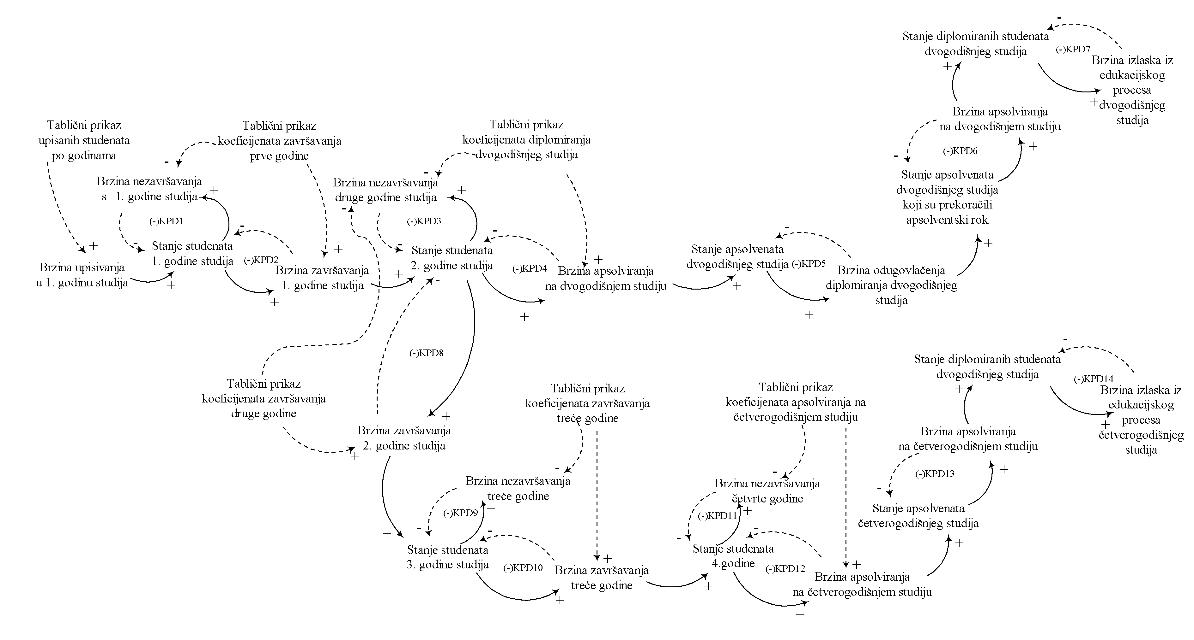
Slika 2. Strukturni dijagram edukacijskog sustava brodostrojara
Figure 2. Structural diagram of marine engineers educational system

3.1. Dijagram toka
Flow diagram
U ovom odjeljku prikazat ćemo dijagram toka uz pomoć simbolike simulacijskog paketa Powersim. Poslije
dijagrama toka navedeno je objašnjenje simbola i svake funkcije (varijable) u dijagramu, Tablica 1.

Masnim slovima označene su jednadžbe stanja sustava (Level jednadžbe).

Slika 3. Dijagram toka edukacijskog procesa brodostrojara
Figure 3. Flow diagram of marine engineers educational system

Tablica 1. Popis varijabli u modelu
Table 1. Content of model variable

Naziv jednadžbe | Značenje
APS1_II | Brojčano stanje apsolvenata dvogodišnjeg studija
APS1_IV | Brojčano stanje apsolvenata
APS2_II | Brojčano stanje apsolvenata dvogodišnjeg studija koji su prekoračili apsolventski
Diplomirani II | Stanje diplomiranih studenata na dvogodišnjem studiju
Diplomirani_IV | Stanje diplomiranih studenata na četverogodišnjem studiju
Izlaz_dipl_II | Brzina izlaska iz edukacijskog procesa dvogodišnjeg studija
Izlaz_dipl_IV | Brzina izlaska iz edukacijskog procesa četverogodišnjeg studija
Produženje | Brzina odugovlačenja diplomiranja dvogodišnjeg studija
S_1g | Brojčano stanje studenata prve godine
S_2g | Brojčano stanje studenata druge godine
S_3g | Brojčano stanje studenata treće godine
S_4g | Brojčano stanje studenata četvrte godine
Tablica_dipl_II | Tablični prikaz koeficijenata diplomiranja dvogodišnjeg studija
Tablica_dipl_IV | Tablični prikaz koeficijenata diplomiranja četverogodišnjeg studija
Tablica_mat1 | Tablični prikaz koeficijenata završavanja prve godine
Tablica_mat2 | Tablični prikaz koeficijenata završavanja druge godine četverogodišnjeg studija
Tablica_mat3 | Tablični prikaz koeficijenata završavanja treće godine
Tablica_upisa_1god | Tablični prikaz upisanih studenata po godištima
V_aps_II | Brzina upisivanja apsolventskog staža dvogodišnjeg studija
V_Aps_IV | Brzina apsolviranja na četverogodišnjem studiju
V_dipl_II | Brzina diplomiranja na dvogodišnjem studiju
V_dipl_IV | Brzina diplomiranja na četverogodišnjem studiju
V_izlaz1 | Brzina nezavršavanja prve godine studija
V_Izlaz2 | Brzina nezavršavanja druge godine studija
V_Izlaz3 | Brzina nezavršavanja treće godine
V_Izlaz4 | Brzina nezavršavanja četvrte godine
V_Mat_1g | Brzina završavanja prve godine studija
V_Mat_2g | Brzina završavanja druge godine četverogodišnjeg studija
V_Mat_3g | Brzina završavanja treće godine
V_upis1 | Brzina upisivanja prve godine studija

Prethodno izrađeni dijagram toka u sljedećem odjeljku, bit će prikazan računarsko-matematičkim modelom.

3.2. Računarsko-matematički model
Computer mathematical model

Globalni model edukacijskog sustava brodostrojara sadrži trideset i jednu (31) jednadžbu od čega je devet (9) jednadžbi stanja, što znači da je model devetog reda, te spada u složene modele.

init APS1_II = 20
flow APS1_II = -dt*produženje+dt*V_Aps_II
init APS1_IV = 1
flow APS1_IV = -dt*V_dipl_IV+dt*V_Aps_IV
init APS2_II = 17
flow APS2_II = -dt*V_dipl_II+dt*produženje
init Diplomirani_II = 9
flow Diplomirani_II = +dt*V_dipl_II-dt*Izlaz_dipl_II
init Diplomirani_IV = 9
flow Diplomirani_IV = +dt*V_dipl_IV+dt*V_dipl_IV-dt*
Izlaz_dipl_II_1
init S_1g = 183
flow S_1g = -dt*V_Izlaz1-dt*V_Mat_1g+dt*V_upis1
init S_2g = 76
flow S_2g = -dt*V_Aps_II -dt*V_Mat_2g
-dt*V_Izlaz2+dt*V_Mat_1g
init S_3g = 25
flow S_3g = -dt*V_Izlaz3 +dt*V_Mat_2g-dt*V_Mat_3g
init S_4g = 6
flow S_4g = -dt*V_Izlaz4-dt*V_Aps_IV+dt*V_Mat_3g
aux Izlaz_dipl_II = Diplomirani_II
aux Izlaz_dipl_II_1 = Diplomirani_IV
aux produženje = APS1_II
aux V_Aps_II = S_2g*Tablica_dipl_II
aux V_Aps_IV = S_4g*Tablica_dipl_IV
aux V_dipl_II = APS2_II
aux V_dipl_IV = APS1_IV
aux V_Izlaz1 = S_1g*(1-Tablica_mat1)
aux V_Izlaz2 = S_2g*(1-Tablica_mat2-Tablica_dipl_II)
aux V_Izlaz3 = S_3g*(1-Tablica_mat3)
aux V_Izlaz4 = S_4g*(1-Tablica_dipl_IV)
aux V_Mat_1g = S_1g*Tablica_mat1
aux V_Mat_2g = S_2g*Tablica_mat2
aux V_Mat_3g = S_3g*Tablica_mat3
aux V_upis1 = Tablica_upisa_1god
aux Tablica_dipl_II = GRAPH(TIME,1995,1,
[0.276315789,0.125,0.257142857,0.202898551])
aux Tablica_dipl_IV = GRAPH(TIME,1995,1,[2,0.666666667,
0.424242424,1.375,0.444444444])
aux Tablica_mat1 = GRAPH(TIME,1995,1,
[0.43715847,0.476190476,0.638888889,0.337209302,0.5894
73684,0.208695652"Min:0;Max:250"])
aux Tablica_mat2 = GRAPH(TIME,1995,1,[0.486842105,0.15,
0.285714286,0.376811594,0.310344828,0.285714286
"Min:0;Max:250"])
aux Tablica_mat3=GRAPH(TIME,1995,1, [0.72,0.8918919,0.6666667,0.9,0.9615385,0"Min:0;Max:1"])
aux Tablica_upisa_1god = GRAPH(TIME,1995,1,
[147,108,86,95,115,122"Min:0;Max:250"]

4. Zaključak/Conclusion

Pomorska struka se i prije modernih procesa globalizacije, zbog svoje prirode posla razvijala puno slobodnije nego ostale struke. Slobodno kretanje radne snage omogućavalo je veliki izbor napornih, ali dobro plaćenih poslova. Ne promatrajući trenutačno čimbenike kontinuiranog osciliranja potražnje radne snage pomoraca, povećavanjem konkurencije brodarskih kuća, smanjuje se cijena njihovih usluga, a time i cijena radne snage. Moderni procesi globalizacije dovode do pronalaska jeftinije radne snage nego su to hrvatski pomorci. S druge strane, kao i u ostalim strukama, informatizacija pomorstva u cjelini dovodi do potreba za usavršavanjem pomoraca koji se u Hrvatskoj mogu realizirati zahvaljujući dugogodišnjoj pomorskoj tradiciji, te na taj način zadržati konkurentnost.
Iz sličnosti faza sustavske dinamike i donošenja odluka, vidljivo je da izgradnja sustavsko dinamičkih modela, te njihova primjena, pridonosi uspješnosti donošenja odluka. Na osnovi izrađenog modela, generiraju se scenariji, čijom se usporedbom bira najpovoljniji, a sve u svrhu postizanja najpovoljnije odluke prilikom upravljanja edukacijskim procesom.

Literatura/References
[1] Richardson, G. P; Pugh A. L. III: Intoduction To System Dynamics Modeling with Dynamo, The MIT Press, Cambridge, Massachusetts, and London, England, 1981.
[2] Forrester J. W.: Principles of Systems, Massachusetts Institute of Tehnology Press Cambridge, Massachusetts and London, England, Second Preliminary Edition, Ninght Printing, 1980, Copyright 1968.
[3] Čerić, V.: Simulacijsko modeliranje, Školska knjiga, Zagreb, 1993.
[4] P. Sikavica, B. Bebek, H. Skoko, D. Tipurić: Poslovno odlučivanje, Informator, Zagreb, 1999.
[5] Munitić A.: Kompjuterska simulacija uz pomoć sistemske dinamike, Ivo Lola Ribar, RO Računari Lola omladinska tvornica, Split, 1989.
[6] Munitić A., Baković T.: Kompjutersko simulacijski model edukacije kadrova na pomorskom fakultetu, Zbornik radova sa međunarodnog simpozija ELMAR'93, Zadar,1993.
[7] Tijardović I., Trideset godina visokoškolskog pomorskog obrazovanja u Splitu, Naše more, (1-2), srpanj, 1990.

Rukopis primljen: 27.1.2003.

Brojčano stanje studenata dvogodišnjeg i četverogodišnjeg studija izražavamo jednom ulaznom veličinom.
Apsolvente dvogodišnjeg studija koji nikad neće diplomirati promatramo kroz veličinu studenata koji nisu završili drugu godinu. Ovakav pristup uvodimo radi prilagodbe raspoloživim ulaznim podacima.
Jednadžbe korištene prilikom modeliranja nultog scenarija

